Android基本功三Java事件监听
搜索关键字：
事件监听器
监听接口
常用组件及案例
事件侦听器与侦听接口
事件的处理方法

java事件处理机制
在Java SE中，事件处理是非常常见的，因为有组件（如：按钮、输入框等）就有事件，要想完成某一功能就必须有对应的事件处理，把组件和事件相互配合、相互协调起来。
在学习java事件处理机制之前，先了解以下概念。
1.事件(Event)—— 一个对象，它描述了发生什么事情。当我们与界面元素交互时，例如：点击窗口上的按钮，在文本框中输入内容时，都会引发相应的事件。
2.事件源(Event source) —— 产生事件的组件。当这个事件源内部状态以某种方式改变时，就产生了相应事件。
3.监听器接口——定义监听器应该实现的功能。
4.监听器——实现监听器接口，监听事件的发生并做出响应。

1.1 事件类(AWTEvent)
所有的事件类必须继承Java事件基类，即java.util.EventObject。EventObject(Object source)是EventObject唯一的构造方法，再看看构造函数的形参，这意味着所有事件必须在实例化时就指定事件源。EventObject类则提供了getSource()方法来获取事件源。
定义了事件类后，产生一个事件，就是生成事件类的一个实例。
除了事件源，复杂的事件类代码可以含有其他属性、方法，包含更多的信息，如事件的名称、事件发生的时间、事件所属类别以及事件的描述等等。

1.2事件监听器与监听接口

1.2.1监听器
监听器是监听器接口的实现者，提供监听器接口中定义的所有方法的实现代码。一个监听器只监听一种类型的事件，即实现一种监听器接口，比如按钮(Button)、键盘(keyboard)、鼠标(mouse)等不同的监听器，都只监听一种类型的事件。而在Android中，监听器可以实现对按钮、文本框、触摸屏、焦点等更多类型的监听接口。复杂的监听器可以实现多种监听器接口，监听多种类型的事件。在事件处理方法代码中，监听器可以从入口参数中获得事件对象，并通过该对象获得所需的信息，例如事件源、事件发生时间等等。

1.2.2监听接口
监听器接口定义了一个类要成为监听器必须具备的功能。所有的监听器接口也都必须继承监听器接口基类 java.util.EventListener。监听器接口定义了监听器必须实现的方法。可以在监听器接口中定义任意多的事件处理方法，这取决于应用所需，事件处理方法以事件对象作为入口参数，包含对事件进行处理的代码，方法名称任意，如processEvent或者handleEvent之类。

1.3 java常用的组件及监听器

Java常用的组件及监听器有5种，分别对应按钮组件(ActionListener)、键盘组件(KeyListener)、鼠标组件(MouseListener)、窗口(WindowListener)、文本框组件(TextListener)。如图4B-1所示。
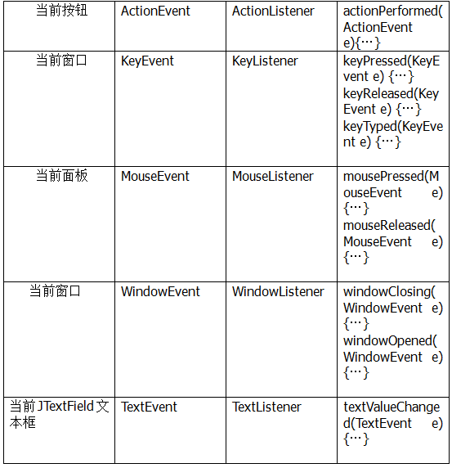
图4B-1 Java常用组件及监听器

2.事件案例设计范例
实现监听事件很简单，往往只需要三步：
- 定义组件。
- 实现相关组件的监听器及相关监听接口。
- 将监听器与相关组件绑定起来。
这样，就可以简单地完成事件监听，同样的方法也适用于Android中。

2.1 按钮事件案例
案例设计：
本案例设计的目的主要是创建一个窗口，这个窗口有一个输入文本框加上一个按钮，只要你点击按钮，输入文本框就会自动隐藏。首先需要自己创建一个继承自Frame类的子类MyFrame，创建出一个无标题的窗口，在MyFrame中我们new出一个输入文本框 t1 (new TextField)与一个按钮 b1 (new Button)，同时需要为它们添加事件监听器(ActionListenter)并且通过 add() 方法把监听器与组件 t1,b1 绑定起来，以便它们受到相关操作时做出反应。

案例实现，如图4B-2所示。
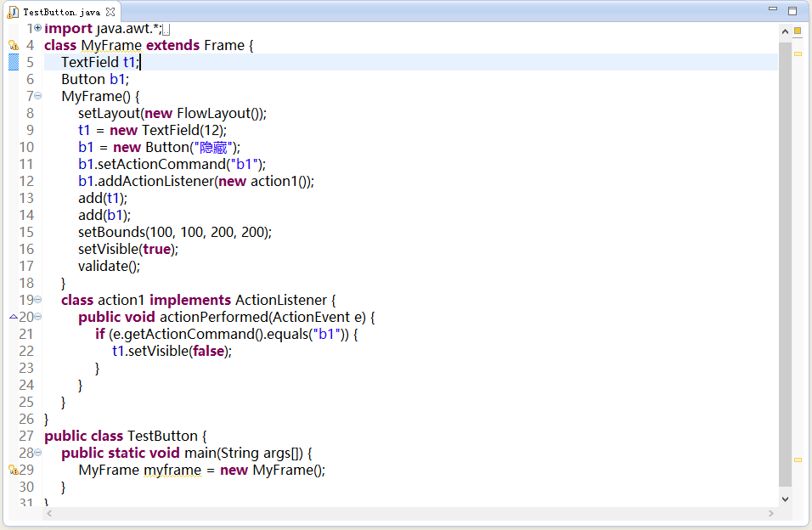
图4B-2 按钮事件案例实现
【注意】为了简便，通常会把多个组件和一个监听器绑定起来，然后通过在监听器中判断组件id判断出哪个组件发生了变化。从而实现相对应的方法。如图4B-2中21行所示。
输出：显示一个窗口，点击按钮隐藏输入文本框，如图4B-3，图4B-4所示。
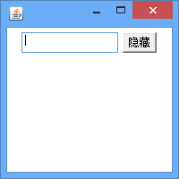
图4B-3显示一个窗口

图4B-4 隐藏效果
案例需要注意的问题：
如果没有对相关组件绑定对应的事件监听器，那么组件不会对事件作出任何反应。如果发现事件没有被触发，最好查看该组件是否绑定好事件监听器。

2.2 键盘事件案例
KeyEvent类中的常用方法，如图4B-5所示。
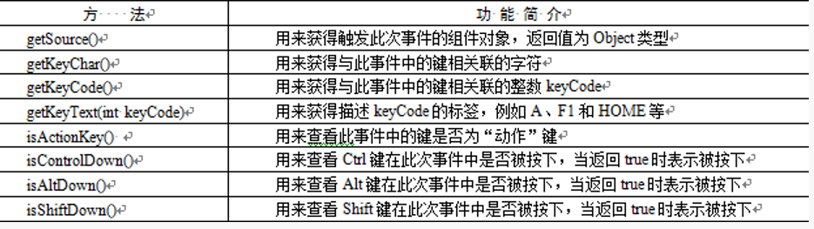
图4B-5 KeyEvent常用方法

案例设计：
本案例设计的目的是通过捕获文本框的键盘事件实现只允许输入数字的文本框。JFrame类相当于一个画板，而内容面板是一张画纸，要放了纸，才能在上面画东西。其用法跟Panel相同，可用于容纳界面元素，以便在布局管理器的设置下可容纳更多的组件，实现容器的嵌套。此例子我们是通过创建Answer_2508类继承自JFrame类,在Answer_2508类的构造方法中主要是创建JPanel对象，同时将label对象添加到所生成的JPanel这容器中。其次是创建文本框对象，并为其添加键盘事件监听器。在监听器中我们还需要对输入的字符进行判断是否是数字。

实现代码如图4B-6所示。
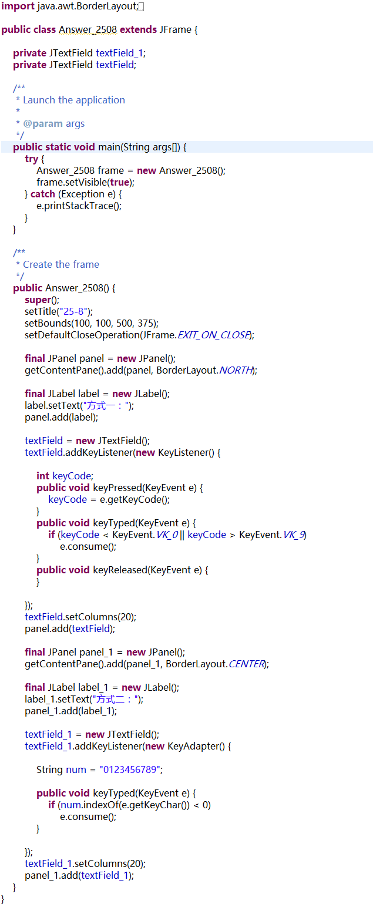
图4B-6 键盘事件案例实现
输出，如图4B-7所示。
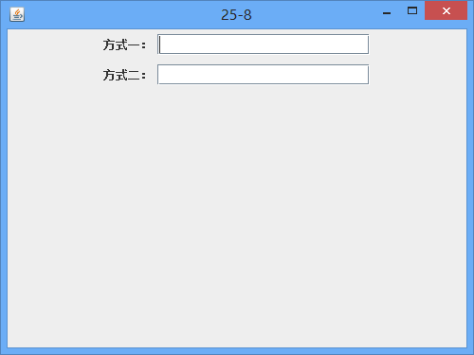
图4B-7 键盘事件案例输出
本案例通过两种方法过滤掉在输入文本框中输入非数字的事件，读者可以认真看看这两种方法都是如何实现的。

2.3 鼠标事件案例
MouseEvent类中的常用方法，如图4B-8
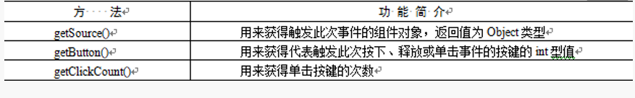
图4B-8
案例设计：
本案例设计目的是演示Java中鼠标监听器MouseListener如何捕获和处理鼠标事件的方法，尤其是鼠标事件监听器接口MouseListener中各个方法的使用方法。
在案例中将实现将光标移入窗体，然后单击鼠标左键，然后释放左键，这些都可以被记录显示出来。实现这些效果需要创建继承自窗体类JFrame的MouseEvent类，在其构造方法中设置一些窗口属性，同时也创建了JLabel的对象label,并对它绑定了鼠标事件监听器。在public void mousePressed(MouseEvent e)方法中是判断鼠标按下的是哪个键，在public void mouseReleased(MouseEvent e)方法中判断的是鼠标释放的是哪个键， public void mouseClicked(MouseEvent e) 方法判断的是鼠标单击哪个键。

案例实现，如图4B-9所示。

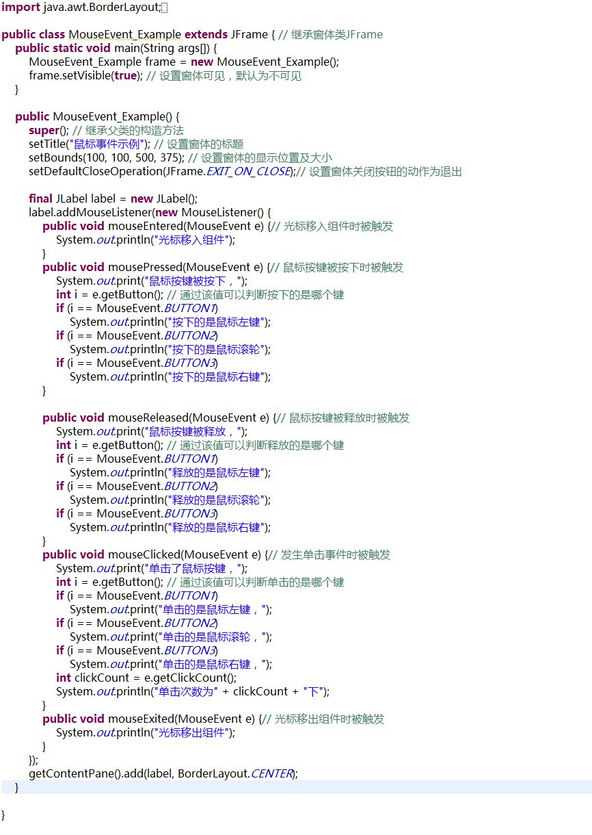
图4B-9 鼠标事件案例实现
输出，如图4B-10，图4B-11所示。
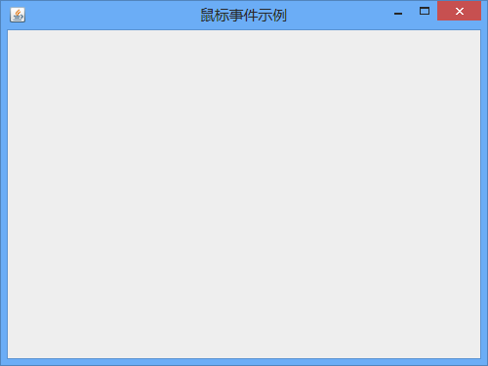
图4B-10 鼠标事件案例输出
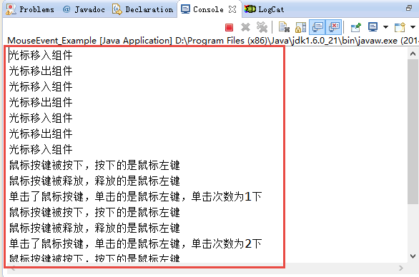
图4B-11 鼠标事件案例输出结果

3.多重事件监听器
一个事件源上的动作可以产生多种不同类型的事件，因而可以向同一事件源上注册多种不同类型的事件监听器。比如在一个监听器中继承按钮(ActionListener)、鼠标(MouseListener)、窗口(WindowListener)等监听器，然后通过在监听器中判断组件id，这样就可以在一个监听器中实现对多个不同组件的监听。如图4B-12，实现多重事件监听。
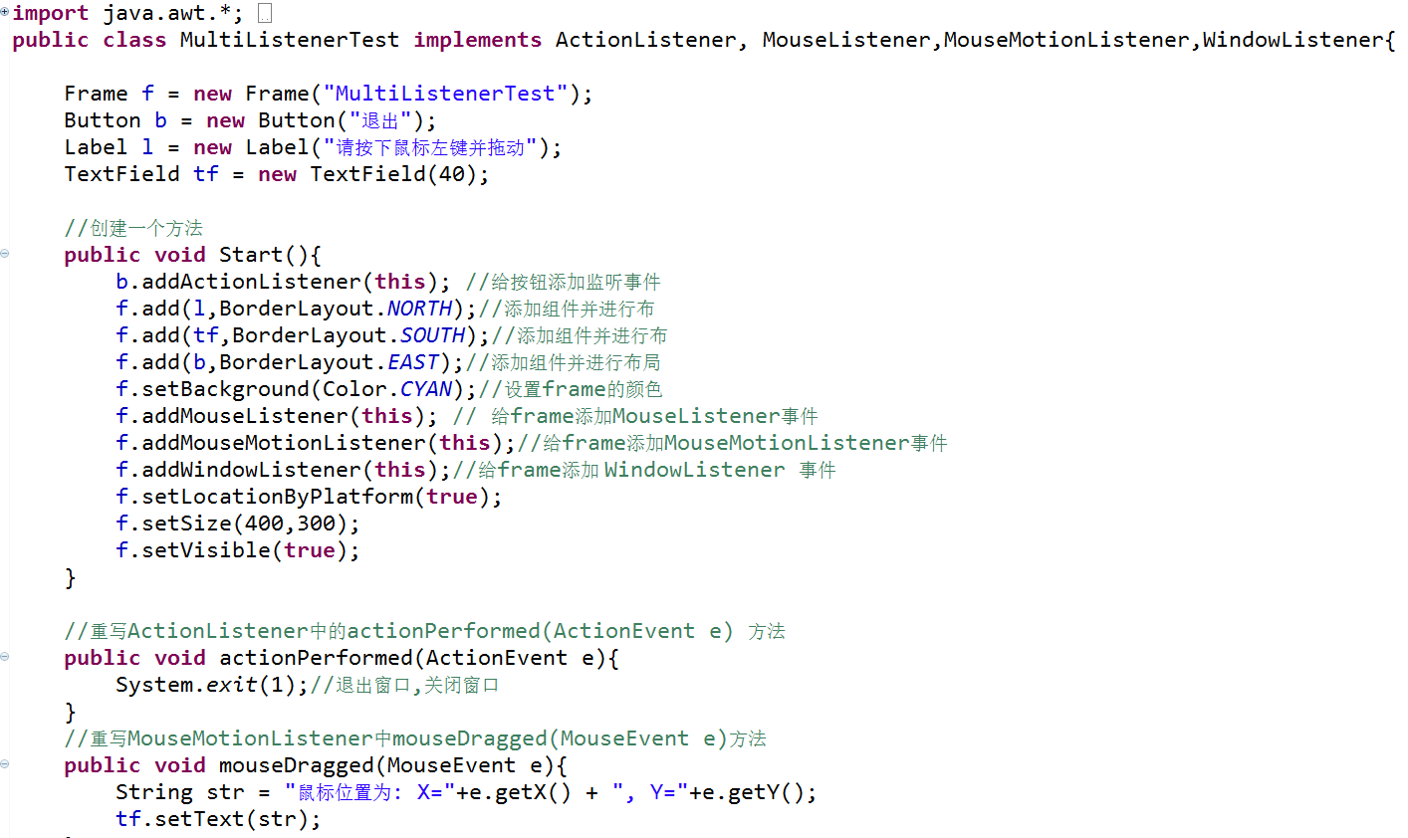
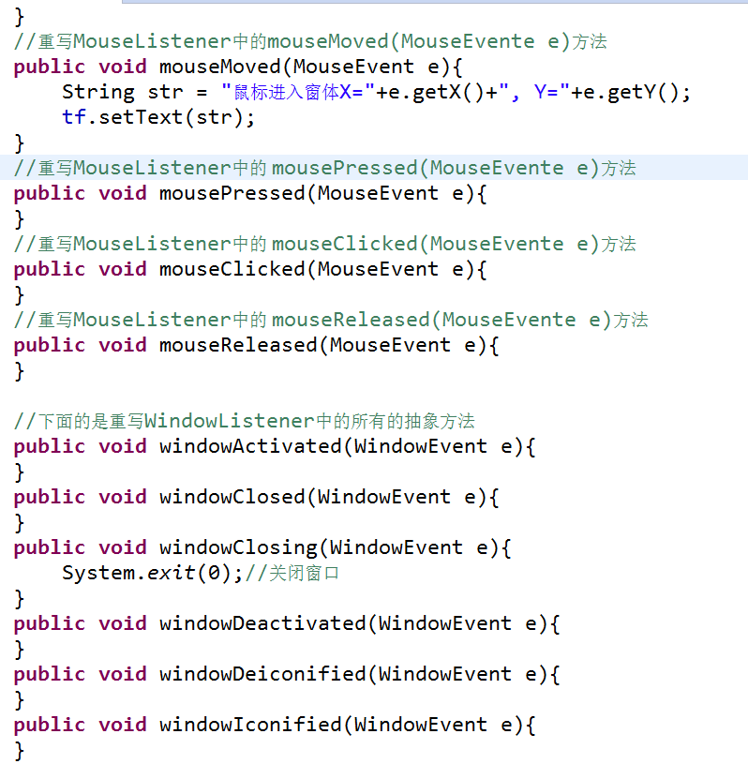
图4B-12 多重事件监听实现
一个事件侦听器对象可以注册到多个事件源上，即多个事件源产生的同一事件都由一个对象统一处理。

4.事件的处理方法
在GUI中编程实现处理XXXEvent事件的步骤：
1. 编写一个实现了XXXListener接口的事件侦听器类。
2. 在事件侦听器类中，编程实现XXXListener接口的全部方法，缺一不可(对于感兴趣的方法编写代码，其它方法可以写成空方法)。
3.创建事件侦听类的对象作为事件侦听器，并调用组件的 addXXXListener(事件处理类的对象) 方法注册到GUI的组件上。

4.1使用适配器进行事件处理
1. 为什么要引入事件适配器类？
引例：关闭窗口几乎是每一个窗口程序都要进行的操作，根据“事件委托模型”，事件侦听器类要实现WindowListener接口的所有方法(共计７个)，而我们真正关心的是windowClosing(WindowEvent e)方法，只要把关闭窗口的代码写入该方法即可，尽管其余的６个方法可以写成空方法，但毕竟我们还得去实现它们，仍很麻烦。
2. 什么是适配器类？
为简化编程，Java针对大多数事件侦听器接口定义了相应的实现类——事件适配器类，在适配器类中，实现了相应侦听器接口中所有的方法，但不做任何事情，即空实现。例如：对应WindowListener接口的适配器类为WindowAapter，其源代码如图4B-13所示。

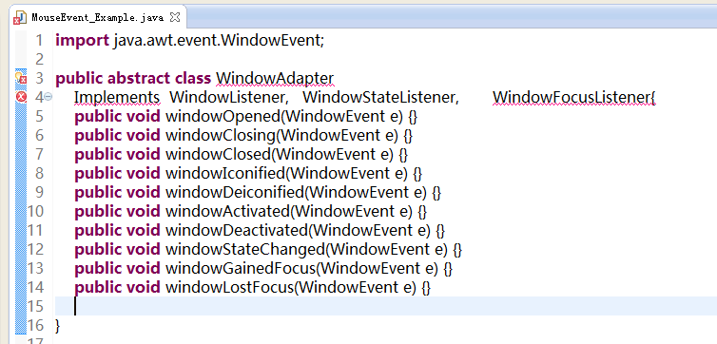
图4B-13 窗口监听器适配器WindowAapter

3. 在定义侦听器类时就可以继承事件适配器类，并只需要重写所需要的方法。这样，可以避免书写其它方法。
以WindowsAdapter类为例，说明如何实现关闭窗口功能：应该先定义一个新类，然后继承该适配类。如图4B-14所示。

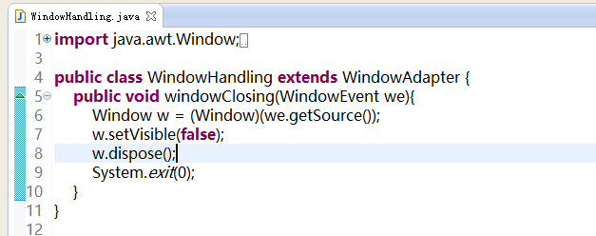
图4B-14 继承适配器

4. 适配类形如：XXXAdapter，位于java.awt.event包中。如图4B-15所示。
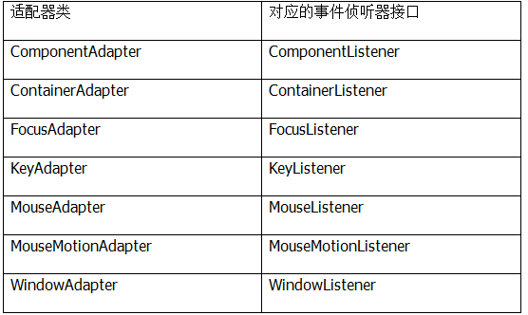
图4B-15 常用适配器类

【注意】只有一个方法的接口，并没有提供对应的适配器类，所以，ActionListener、ＴextListener、AdjustmentListener等类没有对应的适配器类。
5. 由于Java只支持单重继承，如果某一类继承了适配器类，就无法再继承其它类了。

4.2使用匿名内部类进行事件处理
1. 什么是匿名内部类？
我们学习了内部类的知识，知道使用内部类的好处——内部类可以直接访问外部类成员，所以，用内部类来作为事件侦听类是很有益处的。
所谓匿名内部类，顾名思义就是指没有命名的内部类，类的定义与对象的创建被合并在一起，是为唯一对象定义的类。
匿名内部类既可以实现某一接口，也可以继承某一类。
匿名内部类很适合作为事件侦听器类，这样可简化程序代码，方便访问外部类成员。
2. 匿名内部类用作事件侦听器类的格式。如图4B-16所示。

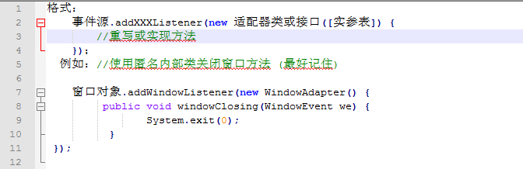
图4B-16 实现匿名内部类做事件监听器

5 项目心得
到此，Java的事件监听已经学习完毕，在Android开发中，事件监听将贯通在整个项目中，当你能熟悉掌握Java中的事件监听，那么在Android中的事件监听学习中你将会事半功倍。

